Guillermo González Camarena

Guillermo Gonzales Camarena fue un científico, investigador, ingeniero e inventor mexicano, Que nació el 17 de febrero de 1917 en la ciudad de Guadalajara, Jalisco. Sus padres fueron Arturo González y Sara Camarena.

Guillermo construyó su primera cámara de televisión con piezas de radios descompuestos; compuso una canción “Río Colorado” y con las regalías de esa canción mejoró sus ingresos y compró piezas para sus inventos.

A la edad de 23 años se le otorgó la patente de su “sistema tricromático de secuencia de campos, utilizando los colores primarios, rojo, verde y azul, para la captación y reproducción de las imágenes” por parte de México y Estados Unidos; de esa manera su invento empezó a cobrar fama en el resto del mundo. 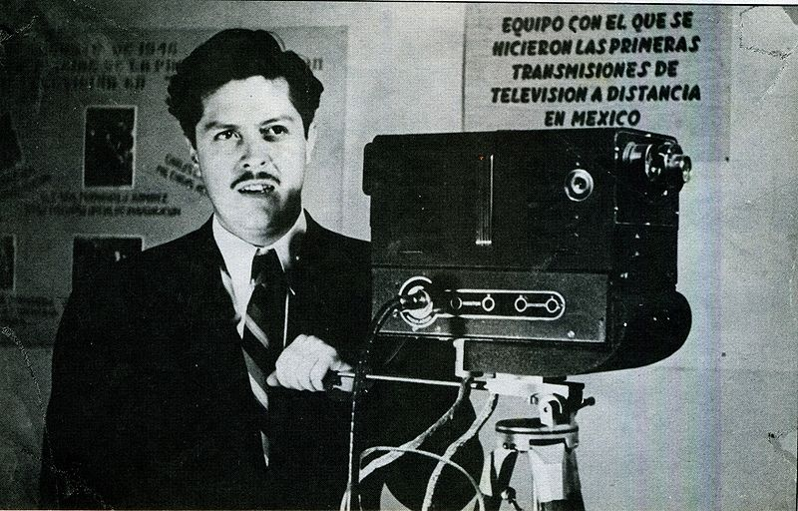

En 1962 patentó un nuevo invento: el sistema bicolor simplificado para la televisión a colores.

